Silnice III/2196 v úseku Boží Dar - Rýžovna je již průjezdná od 8.2.2022, 14:30 hod
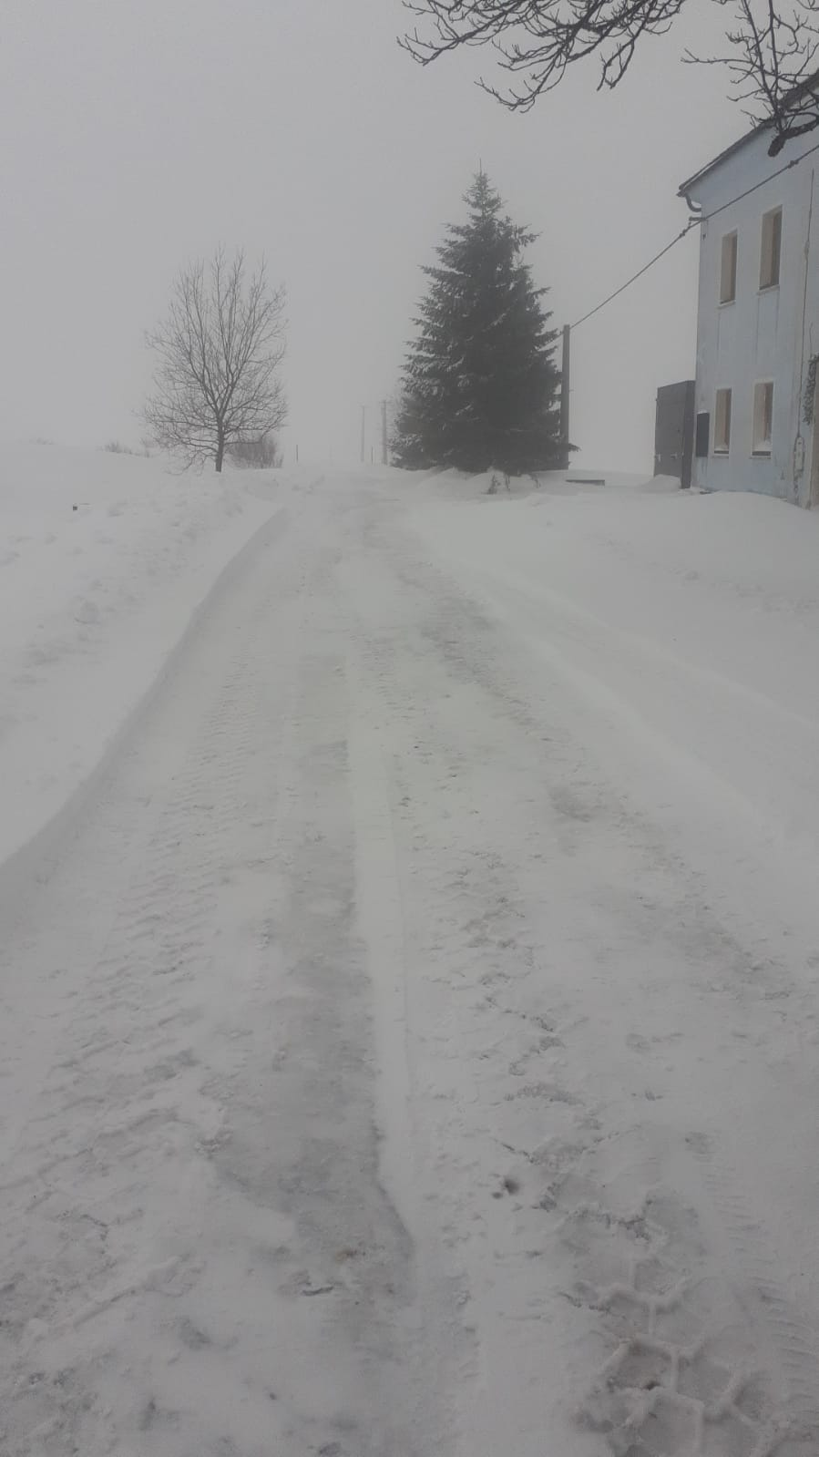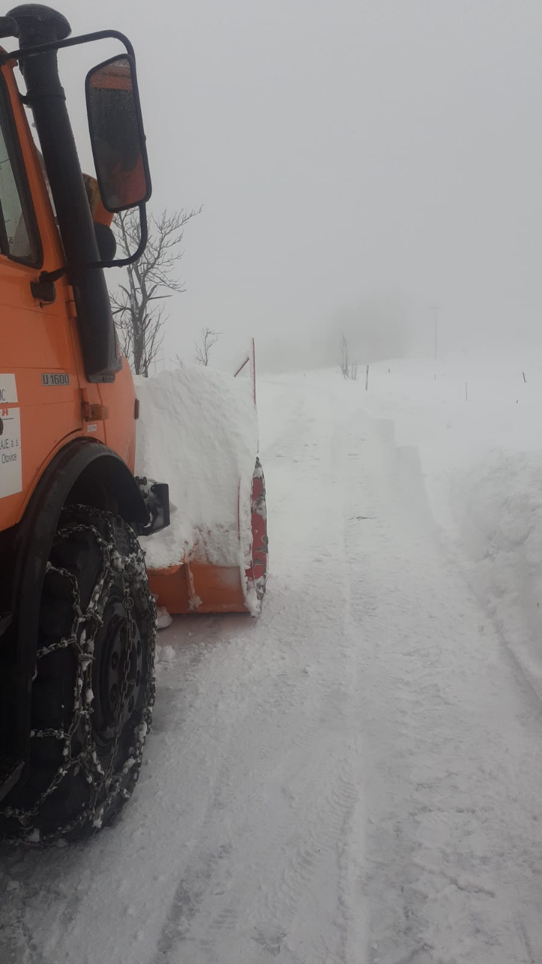

Silnice III/2196 v úseku Boží Dar - Rýžovna před zprůjezdněním úseku
